Кереселидзе А.Ш., кандидат биол. наук, доцент кафедры социально-гуманитарных и естественнонаучных дисциплин

ПРОВЕДЕНИЕ УЧЕБНЫХ ЗАНЯТИЙ ПО ФИЗИЧЕСКОЙ КУЛЬТУРЕ В УСЛОВИЯХ ОГРАНИЧЕННОГО ПРОСТРАНСТВА.
Аннотация. В статье рассматривается тема эффективного использования ограниченного пространства для занятий физической культурой со студентами Московского филиала Высшей школы народных искусств. Предлагается методика проведения занятий с учетом принципов индивидуального подхода и профессиональной специфики.
Ключевые слова: физическая культура, тренажерный зал, фитнес.

Имея ограниченное пространство: малогабаритный тренажерный зал площадью сорок квадратных метров для проведения занятий по физической культуре со студентами московского филиала ВШНИ, мы выработали некоторую систему, благодаря которой занятия физической культурой стали интересными, полезными и эффективными.
Учитывая, что численный состав учебной группы не превышает 12-13 человек, мы постарались использовать принцип индивидуального подхода. Приняли во внимание также то, что учебные группы состоят из 90 % девушек - это уже второй принцип и ,самое главное, третий принцип -профессиональная специфика.
Первое о чем думаем, когда слышим о занятиях тренажерном зале - это «фитнес».
Основа для занятия фитнесом - оснащенность инвентарем , так как мы у себя эту задачу решили, занятия фитнесом для студентов стала излюбленным видом деятельности, они идеально подходят для всех студентов с разной подготовленностью, для малочисленных групп и представляет возможность эффективного использования ограниченного пространства. Остается правильно распределить пространство тренажерного зала и определить физические нагрузки на студентов ,осуществляя принцип индивидуального подхода, это означает каждому студенту дать подходящие упражнения в соответствии с его физическим состоянием , немаловажно чтобы студент чувствовал себя комфортно.
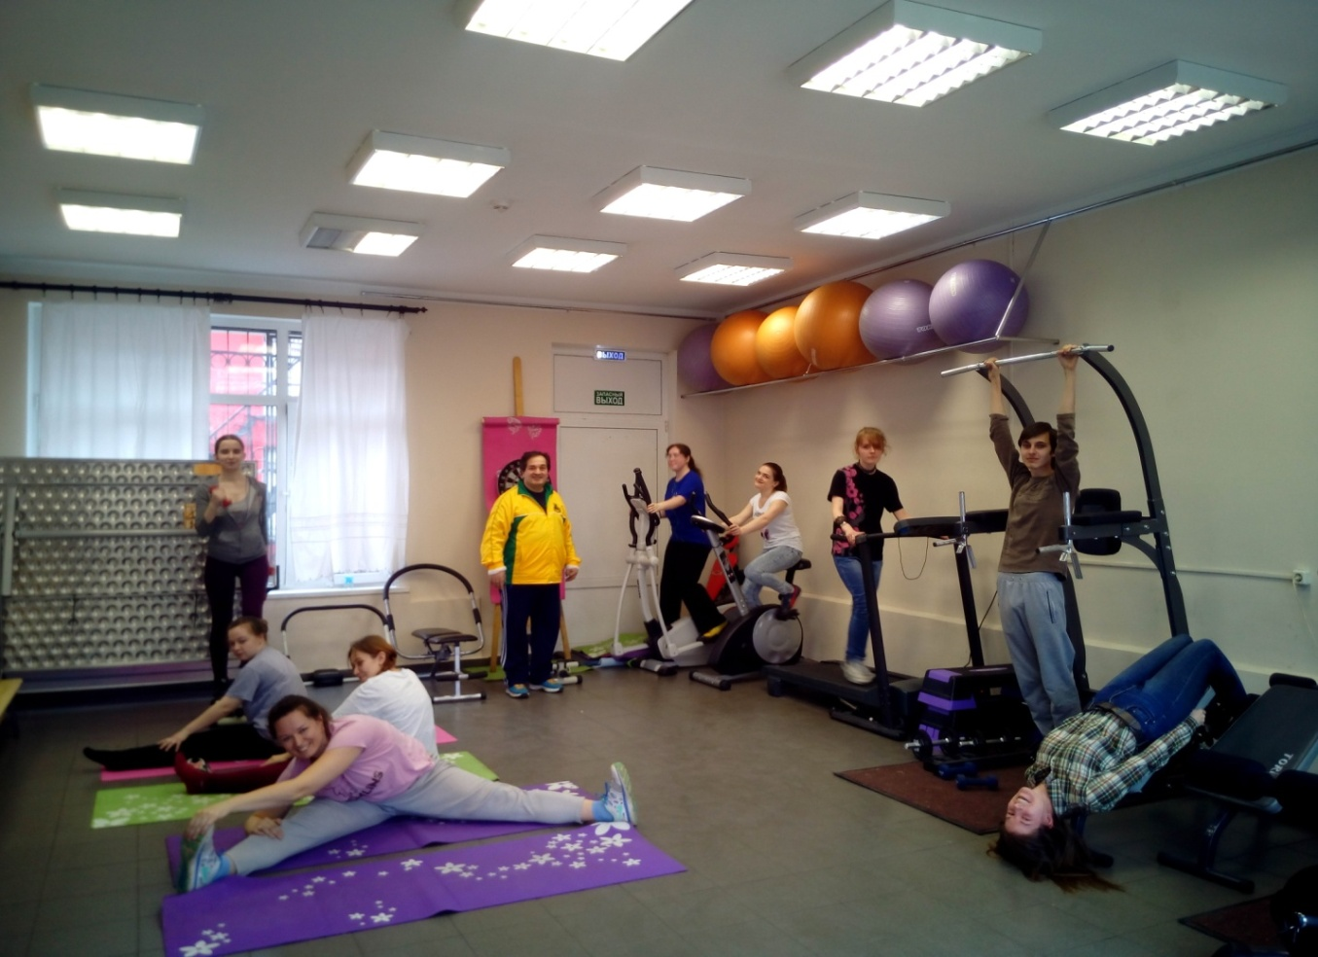

Для тех студентов, которые хотят работать на результат и добиться максимального эффекта от занятий, осуществляем персональный тренинг, то есть студент занимается по индивидуальной программе. Мотивация могут быть разной, например: похудеть, подкачаться, держать себя в тонусе и.т.д. Кроме фитнеса в нашем небольшом зале используем «аэробные программы»- это занятия с повышенным использованием кислорода, что является лучшим средством от усталости, стресса, способствует повышению самооценки. Силовые упражнения способствуют развитию выносливости, помогают привести организм в тонус, снизить процент жира в организме, создать мышечный корсет и получить заряд энергии. Пилатес при минимальной нагрузке на позвоночник укрепляет мышцы, развивает силу и гибкость, подвижность суставов, помогает исправить осанку и обрести внутреннюю гармонию.
Интеллектуальные малоподвижные игры мы включаем, такие как шахматы, шашки, дартс, метание на точность. Так как основа учебной группы составляют девушки, они часто не готовы к физическим нагрузкам, и по этой причине мы даем интеллектуальные игры, чтобы эффективно использовать уроки физической культуры, чтобы улучшить концентрацию внимания, развить моторику рук, точность, ловкость, что перекликается профессиональными потребностями,
Все способы проведения занятий по физической культуре, разработанные на основе вышеперечисленных принципов, нами в течение учебного года были опробованы. И успешно внедрены, студенты стали охотно заниматься, с радостью выполняют заданные упражнения , заметно повысилось настроение, что отразилось на выполнения спортивных нормативов .
Учитывая накопленный опыт, можно предложить использовать наш метод для эффективного решения проблемы ограниченного пространства для занятий физической культурой.

